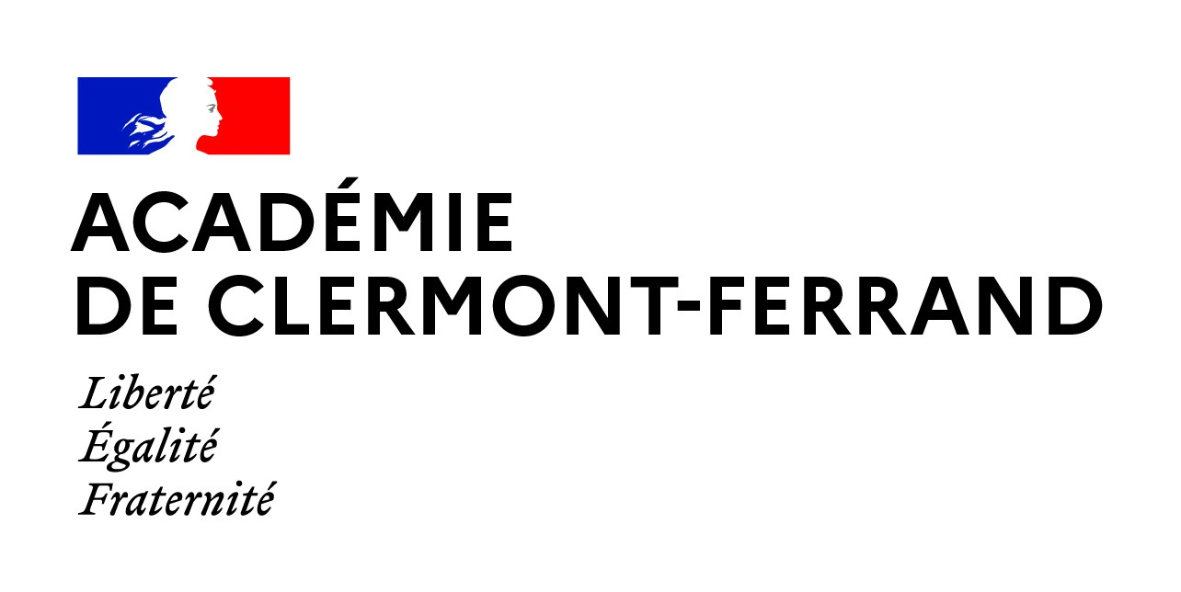
CERTIFICAT D’APTITUDE AUX FONCTIONS DE FORMATEUR
ACADEMIQUE, ACADEMIE DE CLERMONT-FERRAND
SESSION 2024

DOSSIER FOURNI PAR LE CANDIDAT POUR L’ENTRETIEN A L’EPREUVE D’ADMISSION

À ENVOYER PAR TOUS LES CANDIDATS

Conformément à la circulaire n°2015-110 du 20 juillet 2015 relative à l’organisation du CAFFA, l’examen d’admission comporte deux épreuves dont : le mémoire professionnel.
Le mémoire doit être transmis en version numérique (au format PDF non modifiable, en un unique document pour l’ensemble du dossier, sous peine d’annulation.
Au plus tard le jeudi 02 mai 2024 (17h00) via l’application « certifications hors Cyclades »
Le mémoire doit être rédigé en utilisant la police Arial 11 interligne 1,5.
Composition du dossier :
Mémoire professionnel, d'une longueur comprise entre 20 et 30 pages hors annexes.
 Annexe(s): tout document

Rappel : Si vous souhaitez utiliser le vidéo projecteur mis à disposition dans la salle vous devez vous présenter à l'épreuve orale avec votre clé USB, ATTENTION au format des vidéos qui doivent pouvoir être ouvertes avec les outils pour Microsoft Windows de la suite office 2016 ou Libreoffice ou VLC présents sur les ordinateurs du rectorat (problème de compatibilité des Codecs).
Nom d’usage : | Nom patronymique :
Prénom: | Date de naissance :
Etablissement de rattachement :

